МБОУ «СОШ № 2 им. Р.С. Бакаева с.Старые Атаги»
о работе с одаренными детьми за III квартал 2015-2016 учебного года

Во 2 полугодии 2015-2016 учебного года продолжилась работа с одаренными детьми.
Основной задачей работы с одарёнными детьми, является создание условий для развития и реализации их способностей, причём не только специальных, но и общих. В качестве приоритетных целей своей работы в данном направлении выделяем следующие:
- обеспечение широкой общеобразовательной подготовки высокого уровня, обусловливающей высокого уровня предметной и ключевых компетентностей в соответствии с индивидуальными потребностями и склонностями учащихся;
- развитие духовно-нравственных основ личности одаренного ребенка;
- развитие индивидуальности одаренного ребенка.

Самыми актуальными формами нашей работы с одаренными детьми стали следующие:
- групповые занятия с сильными учащимися;
- занятия проектно-исследовательской деятельностью;
- конкурсы;
- участие в олимпиадах.
Одним из ключевых направлений в деятельности некоторых учителей стала проектно-исследовательская работа учащихся. Исследовательская работа школьников представляет собой хорошую школу умственного труда с высоким содержанием творчества, с одной стороны, и строгости в результатах - с другой.
Проектно - исследовательская работа даёт ученикам огромные возможности для закрепления многих учебных навыков и приобретения новых компетенций: развивает у школьников творческие способности и вырабатывает у них исследовательские навыки; формирует аналитическое и критическое мышление в процессе творческого поиска и выполнения исследований; даёт возможность проверить свои наклонности, профессиональную ориентацию, готовность к предстоящей трудовой деятельности, воспитывает целеустремленность и системность в учебной, и трудовой деятельности. Благодаря достижению поставленной цели и представлению полученных результатов способствует их самоутверждению. Хочется отметить хорошую работу в этом направлении учителя истории Реймер П.А. Хочется отметить сам факт умелого выявления учеников, желающих заниматься исследовательской работой, разглядеть «искру» исследовательского таланта, помочь в выборе темы предполагаемого исследования, определить круг проблем, требующих решения, подобрать необходимую литературу. Регулярная и кропотливая индивидуальная работа с детьми приносит результаты. Состоялся конкурс среди 7-х классов по проектной деятельности на тему: «Земля - наш общий дом», проектная деятельность в 4-х классах на тему: «Жители лесного государства», где проявился творческий талант детей в этом направлении.
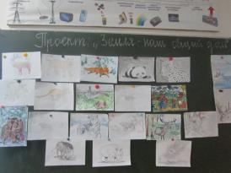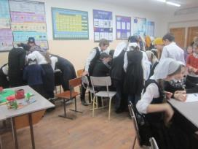
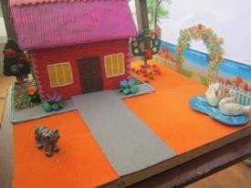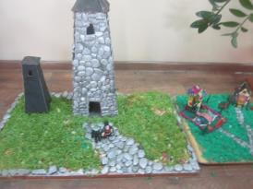
Обучающиеся нашей школы принимают активное участие, как в школьных, так и в районных мероприятиях и конкурсах. В свободное от учебы время, заняты работой в разных кружках. Так в конкурсе поделок учащиеся 7 «А» класса заняли первое призовое место.
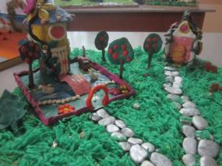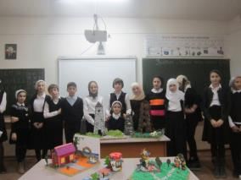
20 февраля приняли участие в районном конкурсе патриотической песни и стихов, в котором заняли почетное 2 место. Обучающиеся 4 «Б» и 4 «Г» классов, с энтузиазмом пели и читали стихотворения патриотической тематики. Спели песни: «Катюша», «Закаты алые», «Солдатушки» и т. д.
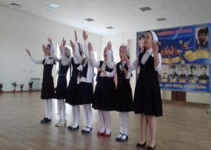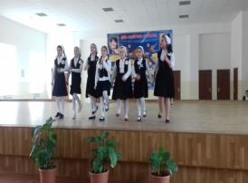
27 февраля 2016 года сборная команда МБОУ «СОШ №2 им. Р. С. Бакаева с. Старые Атаги» в составе 12-и человек, приняла участие в республиканском этапе Армейских международных игр АрМИ- 2016. Представителем сборной являлся учитель физической культуры – Мусаев А. А. В честной борьбе за кубок Главы Республики, сборная нашей школы заняла 5-е место среди 13 команд- участниц. Так как участие втакого рода играх наша сборная принимала в первый раз, то 5 место это хороший результат. Надеюсь, в 2017 году мы займем как минимум призовое место.
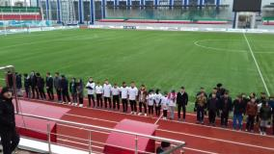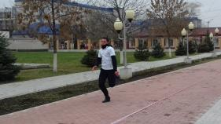
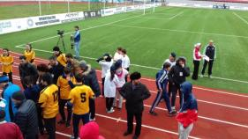

13.03.16г команда ЮИД МБОУ «СОШ №2 им. Р. С. Бакаева с. Старые Атаги» приняла участие в муниципальном этапе Всероссийского конкурса дорожной безопасности «Безопасное колесо». Команда «Перекресток» МБОУ «СОШ №2 им. Р. С. Бакаева с. Старые Атаги» заняла 4 место. Всего в этом конкурсе участвовало 15-ти команд.
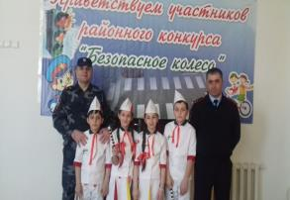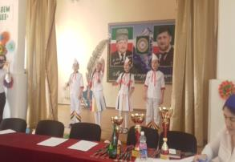
Ученица 10 «А» класса Закаева Иман Ахмадовна участвует в телевизионной интеллектуальной игре «Умнее всех». Итоги этой игры будут известны в конца мая. Желаем ей успехов и творческих идей.

